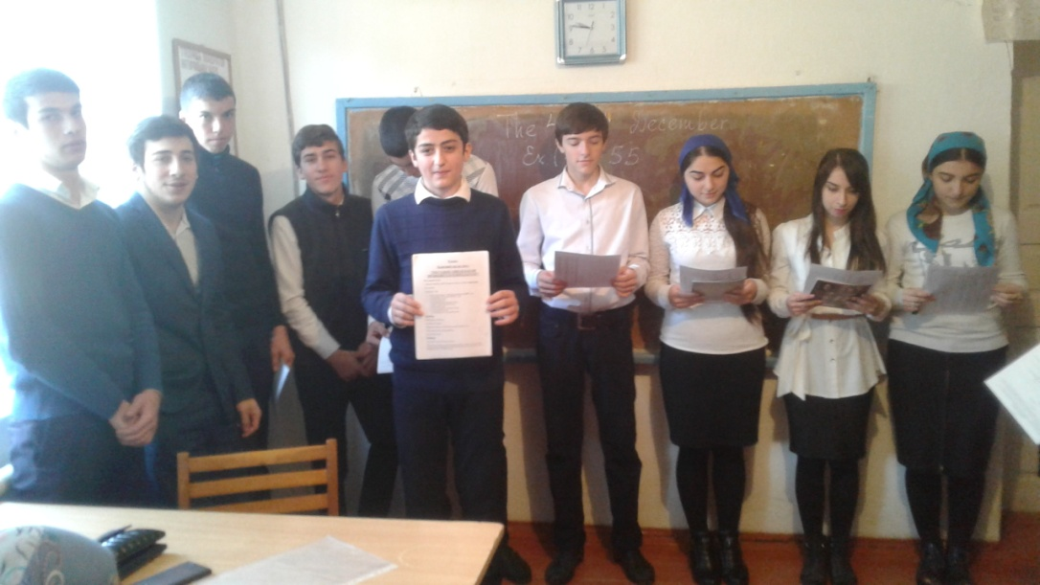

Кл час на тему:
«НАЛОГ. НАЛОГОВЫЙ КОДЕКС».

Кл рук: 8 класса Нахбарова Барият Мухтаровна.

Кл рук
: Каждый из нас знает, что налоговый кодекс устанавливает систему налогов и сборов, взимаемых в федеральный бюджет, а также общие принципы налогообложения и сборов в Российской федерации. Каждый добропорядочный гражданин РФ должен уплачивать законно установленные налоги и сборы. Важность налоговой системы должен понимать и каждый подросток. Этому и посвящена наша сегодняшняя «Налог. Налоговый кодекс».
Итак, мы начинаем.

- Установленный обязательный платеж, взимаемый с граждан и юридических лиц. (Налог).
- Косвенный налог, преимущественно на товары широкого потребления, а также на услуги. (Акциз).
- Сумма налога или сумма сбора, не уплаченная в установленный законодательством о налогах и сборах срок. (Недоимка).
- Организация и физические лица, на которых возложена обязанность уплачивать налог и (или) сборы. (Налогоплательщик).
- Лица, на которых в соответствии с налоговым кодексом возложены обязанности по исчислению, удерживанию у налогоплательщика и перечислению во внебюджетный фонд налогов. (Налоговые агенты).
- Что относится к региональным налогам? (Налог на имущество организаций, налог на игорный бизнес, транспортный налог)
- Что относится к местным налогам? (земельный налог, налог на имущество физических лиц).
- Что относится к федеральным налогам и сборам? (Налог на добавочную стоимость, акцизы, налог на доходы физических лиц, единый социальный налог, налог на прибыль организаций, налог на добычу полезных ископаемых, налог на наследование или дарование, водный налог, сборы за пользование объектами животного мира и за пользование объектами водных биологических ресурсов, государственная пошлина).
- Что представляет собой налоговая база? (Налоговая база представляет собой стоимостную, физическую или иную характеристики объекта налогообложения).
- Что представляет собой налоговая ставка? (Налоговая ставка представляет собой величину налоговых исчислений на единицу измерения налоговой базы).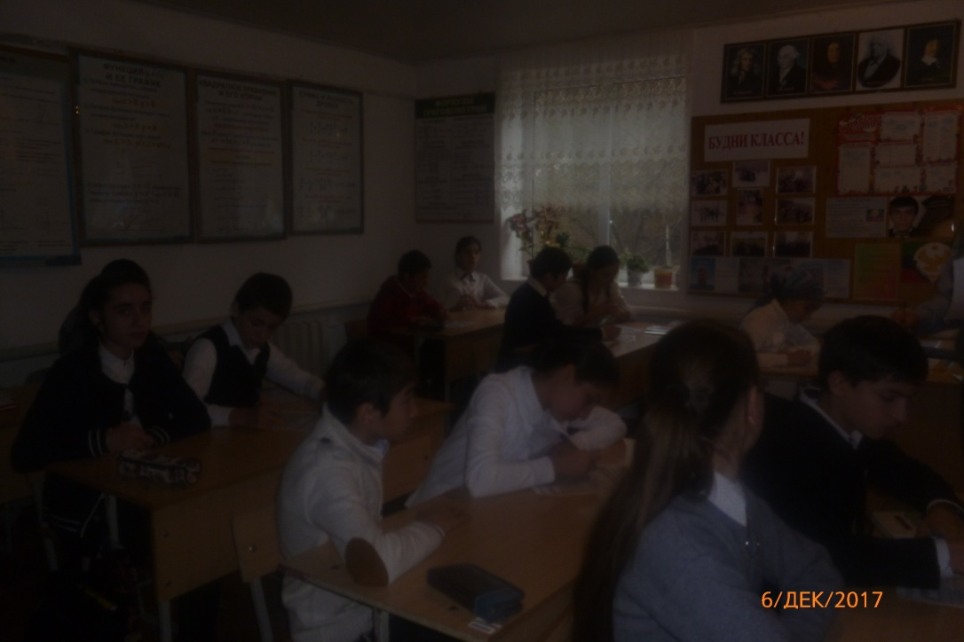
Кл рук: А сейчас я предлагаю нашим командам немного отдохнуть, а болельщикам поиграть. «Игра со зрителями». Каждый правильный ответ принесет вашей команде дополнительный балл.
- Физическое лицо, зарегистрированное в установленном порядке и осуществляющее предпринимательскую деятельность без образования юридического лица.
(Предприниматель).
- Отдача имущества в обеспечении обязательств.
(Залог).
- Ответственность, принимаемая кем-нибудь на себя в обеспечение обязательств другого лица.
(Поручительство).
- Прибыль, получаемая акционерами пропорционально вложенному капиталу.
(Дивиденд).
- Деньги или материальные ценности, получаемые от предприятия или от какого-нибудь рода деятельности.
(Доход).
- Роспись доходов и расходов государства, предприятия или отдельного лица на определенный срок.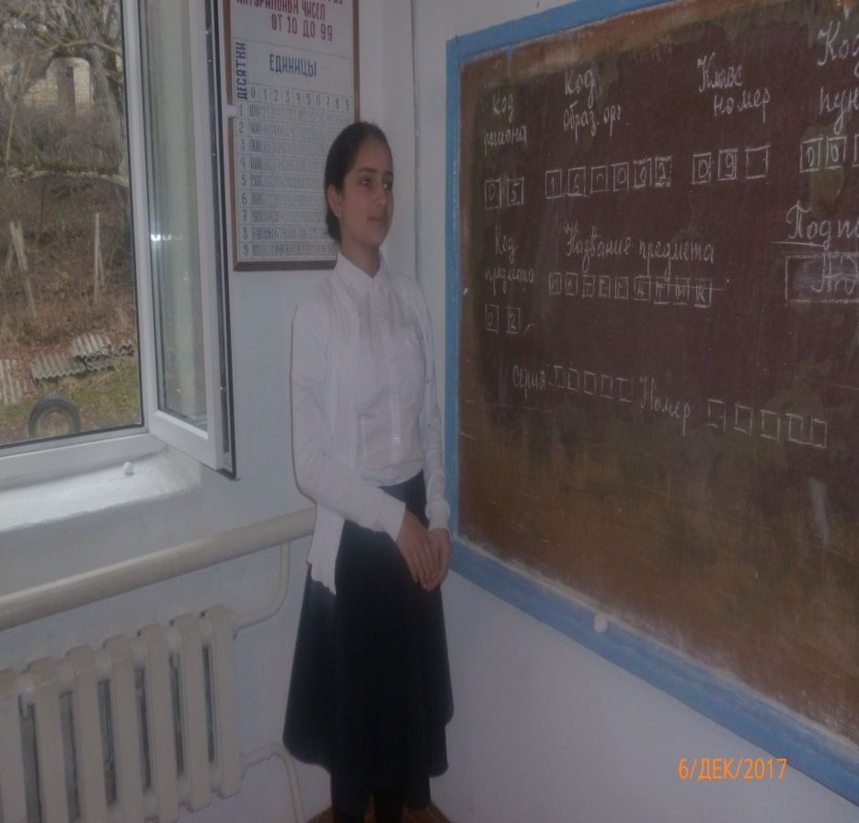
(Бюджет).
Кл рук: А теперь мне хотелось бы узнать насколько вы творческие люди, и знаете ли вы какие-либо частушки о налоговой системе. Каждая частушка также принесет вашей команде балл.
Я налоги не платила
И арест я получила.
Все имущество ушло.
Не осталось ничего.
Предъявили счет-фактуру,
Расширяем клиентуру,
Бизнес мы наладим
И налог заплатим.
Увеличьте мне доходы,
Все потрачу на походы:
Рестораны, магазины,
На машину и дивчин.
Мой миленок Ванька
Не платил налог,
А теперь имущество
Заберут в залог.
На печи кряхтит мой дед:
«Очень маленький бюджет».
Я на деда не гляжу
И корову прикуплю.
Это где же наши годы,
Очень маленьки доходы!
На зарплату не прожить!
Мож не стоит и тужить?!

«Заплати мне дивиденд» -
Говорит мне старый дед.
А на что мне дивиденд,
Если нужен только мент!
Приумножу капитал,
Получу хороший нал!
Заплачу налог в казну
И в загранку улечу!
Обижается пеня:
«Заплатите вы меня!
С каждым месяцем расту.
Растолстела – не могу!»
Я в кредит взяла машину,
Уж растратила бензину.
Каждый месяц мне платить.
Где бы денег раздобыть?!
За окном акация…
Где же декларация?
Я налоги заплачу
И спокойно поживу!

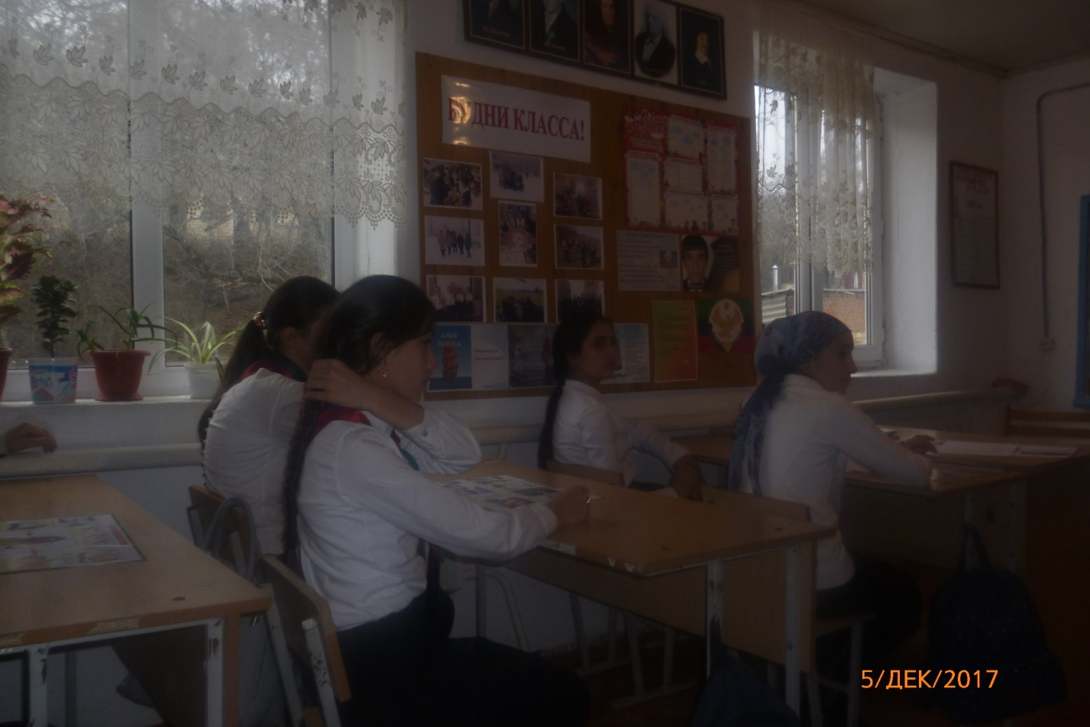

.
Учитель: Мы продолжаем!
- Что такое налоговый период? (Это календарный год или иной период времени применительно к отдельным налогам, по окончании которого определяется налоговая база и исчисляется сумма налога, подлежащая уплате).
- Что представляет собой налоговый кредит? (Налоговый кредит представляет собой изменение срока уплаты налога на срок от 3 месяцев до 1 года).
- Чем может обеспечиваться исполнение обязанностей по уплате налогов и сборов? (Залогом имущества, поручительством, пеней, приостановление операций по счетам в банке и наложением ареста на имущество налогоплательщика).
- Что такое налоговая декларация? (Письменное заявление налогоплательщика о полученных доходах и произведенных расходах, источниках доходов, налоговых льготах и исчисленной сумме налога и (или) другие данные, связанные с исчислением и уплатой налога).
- Какие налоговые проверки налогоплательщиков, плательщиков сборов и налоговых агентов проводят налоговые органы? (Налоговые органы проводят камерные и выездные налоговые проверки налогоплательщиков, плательщиков сборов и налоговых агентов).
- Что является налоговой санкцией? (Налоговая санкция является мерой ответственности за совершение налогового правонарушения).
- Что такое сбор? (Под сбором понимается обязательный взнос, взимаемый с организаций и физических лиц, уплата которого является одним из условий совершения в отношении плательщиков сборов гос. органами, органами местного самоуправления, иными уполномоченными органами и должностными лицами юридически значимых действий, включая предоставление определенных прав или выдачу разрешений (лицензий)).
- Какое имущество подлежит аресту? (Аресту подлежит только то имущество, которое необходимо и достаточно для исполнения обязанности по уплате налога).
- Документ, служащий основанием для принятия предъявленных сумм налога к вычету или возмещению. Счет-фактура).
- Что понимается под налоговым постом? (Под налоговым постом понимается комплекс мер и мероприятий налогового контроля, осуществляемых налоговым органом, выдавшим свидетельство, в целях проверки правильности исчисления и уплаты налогов и сборов).
Кл рук.: Вот вы и прошли все испытания: ответили на все вопросы. И мы просим наше уважаемое жюри огласить результаты игры. А мне прежде всего хочется сказать: играйте и выигрывайте, но если вдруг результаты окажутся не те, которые вы ожидали – не огорчайтесь. Ведь это только игра!
Цели:
-- познакомить учащихся с налоговым законодательством;
-- повышать налоговую грамотность подростков, посредством проведения классных часов, игр и т.д.;
-- повышать имидж налоговых органов.
Обучающие и развивающие задачи:
1. Практиковать учащихся в обсуждении проблемных вопросов по теме «Налог. Налоговый кодекс» с использованием зрительных опор.
2. Тренировать учащихся применять усвоенный материал в ситуациях общения в своей речи.
3. Развивать эмоционально-правильную реакцию в ходе беседы.
4. Развивать внимание, мышление, логику высказывания.
5. Развивать умение систематизировать свои знания.
Воспитательные задачи:
1. Прививать учащимся любовь и понимание необходимости изучения кодексов РФ.
2. Развивать у учащихся интерес к изучению налоговой системы.
Практическая направленность игры:
- увеличивается активный и пассивный словарный запас в речи учащегося;
- совершенствуются навыки спонтанной речи в употреблении терминов налоговой системы;
- расширяется кругозор, углубляются знания по данной теме;
- развиваются коммуникативные умения.
Я налоги не платила
И арест я получила.
Все имущество ушло.
Не осталось ничего.
Предъявили счет-фактуру,
Расширяем клиентуру,
Бизнес мы наладим
И налог заплатим.
Увеличьте мне доходы,
Все потрачу на походы:
Рестораны, магазины,
На машину и дивчин.
Мой миленок Ванька
Не платил налог,
А теперь имущество
Заберут в залог.
На печи кряхтит мой дед:
«Очень маленький бюджет».
Я на деда не гляжу
И корову прикуплю.
Это где же наши годы,
Очень маленьки доходы!
На зарплату не прожить!
Мож не стоит и тужить?!

«Заплати мне дивиденд» -
Говорит мне старый дед.
А на что мне дивиденд,
Если нужен только мент!
Приумножу капитал,
Получу хороший нал!
Заплачу налог в казну
И в загранку улечу!
Обижается пеня:
«Заплатите вы меня!
С каждым месяцем расту.
Растолстела – не могу!»

Я в кредит взяла машину,
Уж растратила бензину.
Каждый месяц мне платить.
Где бы денег раздобыть?

За окном акация…
Где же декларация?
Я налоги заплачу

И спокойно поживу!

ЗАКЛЮЧЕНИЕ.
Какой бы совершенной ни казалась введенная система налогообложения для ее авторов, налогоплательщики всегда стремятся переложить на плечи других сограждан, то есть если удастся платить налоги других. В тех случаях, когда удается переложить уплату налогов на потребителей, говорят о «сдвиге вперед», если на производителей – о «смещении назад». Гарольд Нар говорил: «Политика – это искусство постоянного нахождения обоснований для новых налогов». В широком смысле налоговая политика – это система действий, проводимых государством в области налогов и налогообложений. Налоговая политика находит свое выражение в видах применяемых налогов, величины налоговых ставок, установлении круга налогоплательщиков и объектов налогообложения, в налоговых льготах. Налоговая политика необходима для поддержания и защиты национальной экономики. Налоговая система в современном государстве является основой его финансовой политики, от четкости и рациональней организации которой, зависит, в конечном счете, потенциал страны, благосостояние и качество жизни населения. Чем стабильнее система налогообложения, тем увереннее чувствует себя субъект хозяйствования.

